SECCIÓN 10

MEDOTOS EN JAVA

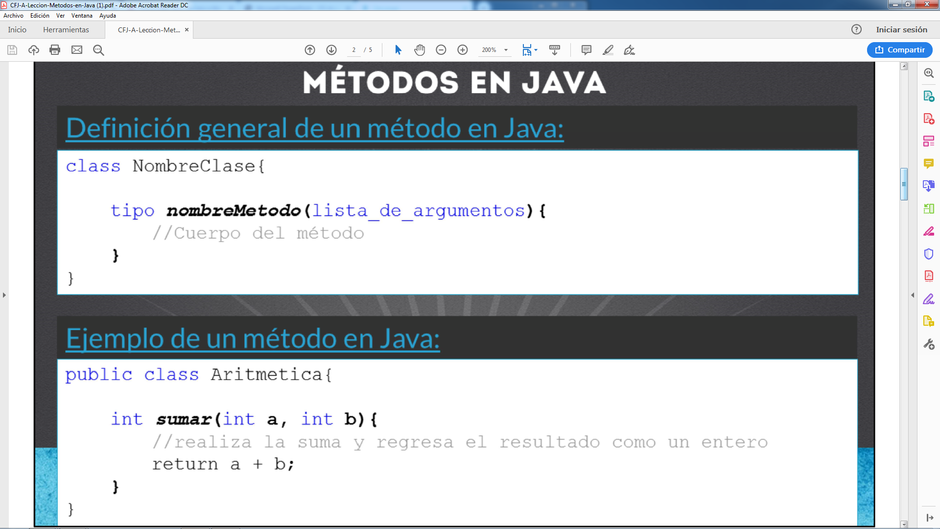

También es común en Java utilizar la notación de camello para escribir los nombres tanto de variables como de métodos, y en general de los nombres que escribimos. Esta notación consiste en escribir la primera letra en minúscula y posteriormente la primera letra de cada palabra debe ir en mayúscula.

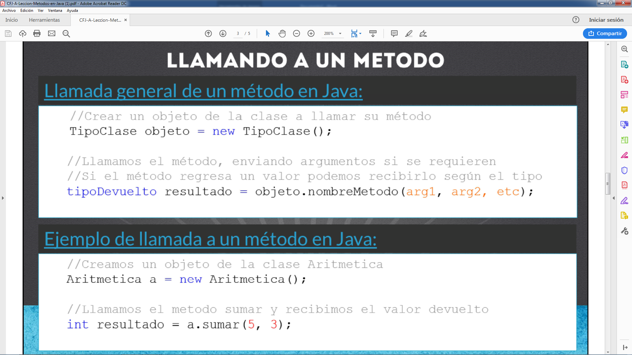

Una vez que hemos agregado un método a una clase, podemos hacer uso de él haciendo lo siguiente:

1) Debemos declarar un objeto del tipo de la clase que tiene el método que nos interesa utilizar.

2) Por medio del objeto declarado, utilizamos el operador punto (.) y posterior a este operador escribimos el nombre del método que nos interesa llamar. Recordemos que en Java, los nombres son sensibles a mayúsculas y minúsculas, por lo que debemos de hacer la llamada al método tal y como lo hayamos escrito, respetando las mayúsculas y minúsculas que hayamos utilizado para definir el método.

3) Posterior del nombre del método, abrimos y cerramos paréntesis. Si el método no recibe ningún

argumento, solo abrimos y cerramos paréntesis, sin embargo si el método fue escrito para recibir

argumentos, debemos proporcionar los argumentos del tipo esperado, separando por comas cada uno

de ellos.

4) Finalmente, si el método fue escrito para regresar un valor, es opcional el recibirlo con una variable del tipo que regresa el método. Debemos notar que el tipo devuelto por un método no tiene que ser igual a los tipos de los argumentos recibidos. Para ello debemos observar la firma del método que vayamos a utilizar. Si recordamos, la firma del método sumar sería:

int sumar(int, int); //firma del método